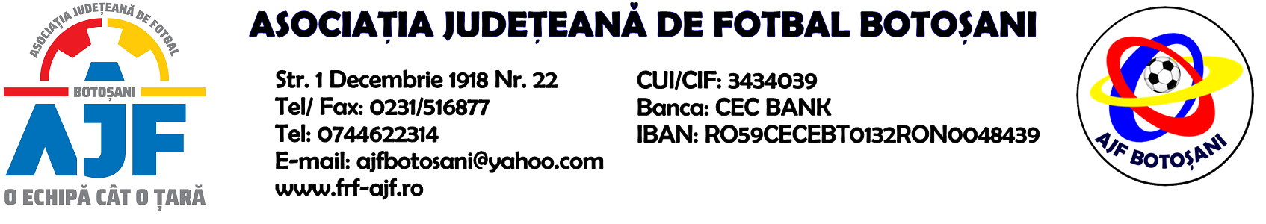

Nr. 32 / 12.08.2020.

DECIZIA NR. 6 / 12.08.2020.

COMISIA PENTRU STATUTUL ȘI LEGITIMAREA JUCĂTORULUI, a luat act de cererile formulate de jucatorii:
- Dumitras Bogdan
- Dobinca Ciprian
- Galan Ionut Florin
- Iosub Marian
- Roman Ionut Gabriel
- Mamara Bogdan Traian
- Satco Dorel
- Grosu Danut Gabriel
- Luca Mihai Dan
- Pricope Alexandru Ionut
- Craciun Alexandru Ciprian
- Rusu Stefan Iulian
- Macovei Relu Eduard
- Sauciuc Robert Marian
- Marcu Ady
- Prisacariu Danut
- Gucianu Sebastian
- Nanea Marius Olivian
- Curtean Cosmin George
- Halaicu Razvan Alexandru
- Gucianu Ionut Constantin

privind incetarea legitamarii acestora la cluburile la care au activat ca jucatori amatori si relegitimarea lor la alte cluburi.

COMISIA PENTRU STATUTUL ȘI LEGITIMAREA JUCĂTORULUI luand act de prevederile R.S.T.J.F - editia 2019, articolul 4.19, coroborat cu Decizia Comitetului Executiv al F.R.F din data de 25 iunie 2020 a constatat ca sunt indeplinite conditiile cererilor depuse, mai putin cererile jucatorului Rusu Stefan Iulian(care nu se incadreaza in prevederile statutare)si jucatorului Pricope Alexandru Ionut(care a renuntat la cererea formulata) in consecinta hotaraste ca jucătorii în cauză pot fi relegitimati la echipele solicitate in cererile acestora, fara acordul clubului la care au fost legitimati anterior.

Cu drept de recurs in termen de 5 zile de la data pronuntarii hotararii.

COMISIA PENTRU STATUTUL ȘI LEGITIMAREA JUCĂTORULUI
Mihail - Gabriel Tanasă - Presedinte
Ioan Brinza - Membru
Gheorghe Mihoc - Membru

